**LAPORAN FINAL PROJECT UAS**

**MATA KULIAH SISTEM OPERASI**

**UNIVERSITAS DUTA BANGSA SURAKARTA**

**“KELOMPOK EDUCATION”**



**DI SUSUN OLEH**

**Angga Setyawan – 230103125**

**Reza Aditya Angga Putra– 230103149**

**Hendri Wahyudi– 230103146**

**Dosen Pengampu**

**Ridwan Dwi Irawan, M. Kom.**

**UNIVERSITAS DUTA BANGSA SURAKARTA**

**FAKULTAS ILMU KOMPUTER**

**2023**

**KATA PENGANTAR**

Puji syukur senantiasa kita panjatkan kehadirat Tuhan Yang Maha Esa Atas terselesaikannya tugas laporan final project uas ini dengan baik dan tepat pada waktunya.adapun judul laporan yang penulis ambil adalah “**LAPORAN FINAL PROJECT UAS”.**

Penulis menyadari bahwa tanpa bantuan dan dukungan dari semua pihak,maka penulisan laporan ini tidak akan berjalan dengan lancar. Oleh karena itu pada kesempatan ini penulis mengucapkan terima kasih yang sebesar-besarnya kepada :

1. Tuhan Yang Maha Esa yang telah memberikan kelancaran dan kemudahan dalam penyusunan makalah ini.
2. Kedua Orang Tua yang selalu memberikan semangat dan dorongan baik materi maupun spiritual.
3. Kepada Pak Ridwan Dwi Irawan selaku Dosen Sistem Operasi
4. Teman-teman tercinta kelas 23TIA4 Universitas Duta Bangsa Surakarta

Serta untuk semua pihak yang telah membantu dan tidak mungkin penulis sebutkan satu persatu. Penulis menyadari bahwa laporan ini jauh dari kesempurnaan untuk itu penulis mengharapkan kritik dan saran dari pembaca yang sifatnya membangun untuk kesempurnaan pembuatan laporan yang akan datang. Akhir kata semoga makalah ini dapat berguna bagi penulis khususnya bagi para pembaca yang berminat pada umumnya.

Surakarta, 9 Januari 2024

Penulis

**DAFTAR ISI**

**BAB I PENDAHULUAN**

**A. Latar Belakang**

Pada saat ini komputer menjadi sebuah teknologi yang begitu pesat berkembang dan membumi, hampir semua komponen kehidupan menggunakan teknologi yang satu ini, mulai dari masyarakat golongan rendah sampai masyarakat tingkat atas, dan modelnya pun bervariasi mulai dari yang biasa – biasa saja hingga yang unik dan hanya bisa dimiliki oleh golongan tertentu. Disisi lain komputer tidak akan bisa dioperasikan tanpa sebuah sistem operasi. Sistem Operasi adalah sebuah perangkat lunak yang menjembatani atau menghubungkan antara pengguna (user) dengan hardware sekaligus berfungsi sebagai pengelola sumber daya sistem komputer yang ada. Pada saat ini sudah berkembang berbagai macam sistem operasi baik yang bersifat open source ataupun yang non open source atau dikomersilkan, dan kini sedang marak – maraknya disosialisasikan tentang go open source atau bermigrasi ke sistem operasi yang tidak berbayar yang dipelopori oleh linux, dan dari sekian banyak linux salah satunya adalah ubuntu. Oleh karena itu penguasaan seputar linux menjadi sebuah hal yang sangat penting mulai dari instalasi hingga cara pemakaian yang efektif dan efisien bahkan hingga pengembangan distro sesuai keinginan atau yang sering disebut remastering.

Remastering adalah sebuah teknik atau cara untuk merombak kembali sebuah sistem operasi atau distro kemudian membungkusnya kembali menjadi sebuah distro ubuntu yang baru dan sudah dilengkapi dengan aplikasi-aplikasi yang sudah ditentukan. Dengan teknik remastering ini diharapkan bisa menghasilkan distro Ubuntu sebagai sistem operasi alternatif dari windows yang bersifat free karena open source.

2 Ubuntu merupakan sebuah sistem operasi yang mulai banyak dikenal akhir akhir ini. Hal ini dikarenakan Ubuntu merupakan Software yang bersifat free dan open source. Seorang pengguna mempunyai hak untuk menggunakan, menyebar dan memodifikasi Software ini tanpa harus membayar lisensi.

Ubuntu merupakan salah satu distro dari Linux yang cukup terkenal karena kemudahan penggunaan serta aplikasi-aplikasi pendukungnya yang sangat lengkap. Ubuntu sangat cocok untuk mengurusi masalah keamanan dan jaringan komputer, namun dalam pembangunan dan perawatannya dibutuhkan langkah-langkah yang tidak mudah bagi seorang administrator. Karena dalam setiap proses pembangunan dan perawatan sistem Linux dilakukan dengan tools yang sangat sederhana, yaitu default terminal. Command yang bisa digunakan pada tools ini sangatlah beragam dan sangat sulit untuk diingat, oleh karena itu, bisa menjadi sebuah penghalang bagi administrator dalam melakukan tugas-tugas konfigurasinya.

1

**B. Nama OS & Deskripsi Singkat**

Nama OS ini adalah UbuntuEdu yang diambil dari 2 kata yaitu Ubuntu dan Edu. Ubuntu diambil dari os yang diremaster dan Edu dari tema yang dibuat.

**C. Tema Remaster**

Tema yang dipakai adalah Education. Tema atau fokus dari Edubuntu lebih kepada menyediakan perangkat lunak dan alat yang relevan untuk pendidikan, baik itu aplikasi pembelajaran, permainan pendidikan, atau alat bantu pengajaran lainnya. Tujuan dari tema ini adalah untuk mendukung guru dan siswa dengan menyediakan platform yang sesuai untuk keperluan pendidikan.

**D. Logo**



**E. Tujuan Remaster**

Tujuan dari remastering ubuntu ini adalah untuk Menambahkan, menghapus, atau mengonfigurasi aplikasi pendidikan yang sesuai dengan kurikulum dan metode pengajaran di lingkungan Pendidikan termasuk memastikan ketersediaan perangkat lunak pendidikan yang diperlukan, seperti perangkat lunak untuk matematika, ilmu pengetahuan, bahasa, dan bidang studi lainnya.

**BAB II PERANCANGAN**

**A. Fitur yang diubah**

1. Nama OS

Nama os diubah menjadi Ubuntuedu

1. Tampilan

Tampilan diubah custom mengedukasi user

1. Software

Software yang di instal yaitu KBruch, kgeography, ktouch, kig, khangman

kstars

1. Logo

Logo di desain dengan perpaduan logo ubuntu dari nama os

**B. Kesulitan yang dialami**

Kesulitan yang dialami saat melakukan remastering sebagai berikut :

1. Menjadikan ISO
2. Mengcustom Bootscreen
3. Mencari file untuk diganti

**C. Target Pengguna**

Remastering Ubuntu dengan tema Educationbisa menarik bagi beberapa kelompok pengguna yaitu:

1. **Guru dan Pendidik**: Menggunakan perangkat lunak pendidikan untuk memfasilitasi pengajaran dan pembelajaran.
2. **Siswa dan Mahasiswa**: Menggunakan perangkat lunak pendidikan dan alat bantu pembelajaran yang disertakan.
3. **Administrator Sekolah dan Pengelola IT**: Bertanggung jawab atas manajemen dan administrasi sekolah, meliputi instalasi dan pemeliharaan Ubuntu Edu.
4. **Pengembang Aplikasi Pendidikan**: Mengembangkan perangkat lunak pendidikan di atas platform Ubuntu Edu.
5. **IT Professionals di Sekolah**: Bertanggung jawab atas teknologi informasi dan dukungan teknis untuk sistem Ubuntu Edu.
6. **Pembuat Kebijakan Pendidikan**: Menilai dampak penggunaan teknologi dalam pendidikan dan membuat kebijakan yang sesuai.
7. **Pengembang Komunitas Pendidikan**: Memanfaatkan Ubuntu Edu untuk menyebarkan sumber daya pendidikan dan proyek kolaboratif.
8. **Orang Tua dan Wali Murid**: Memanfaatkan perangkat lunak dan sumber daya pendidikan di Ubuntu Edu untuk mendukung pendidikan anak-anak.

**D. Alat/Tool yang digunakan**

1. Play On Linux
2. Ubuntu 18.04
3. Tweaks
4. VMWARE

**E. Perangkat yang digunakan**

Perangkat yang digunakan yaitu Laptop (Asus Victus)

**F. Keunikan dari OS kalian**

Keunikannya adalah didesain dengan tampilan userfriendly bagi anak - anak dan isi dari software tersebut dirancang sesuai kebutuhan edukasi

**G. Aplikasi yang diinstall**

1. KBruch
2. kgeography
3. ktouch
4. kig
5. khangman
6. kstars

**BAB III PENGEMBANGAN**

**A. Landasan Pengembangan Sistem**

Membuat remaster Ubuntu dengan tema EDUCATION dapat memiliki kegunaan tertentu tergantung pada kebutuhan dan preferensi pengguna. Beberapa alasan mengapa hal ini dianggap penting atau bermanfaat termasuk:

Pengembangan Ubuntu didasarkan pada sejumlah landasan utama yang membimbing tujuan dan prinsip-prinsip proyek tersebut. Berikut adalah beberapa landasan utama pengembangan Ubuntu:

1. **Keterbukaan (Openness)**:
   * Ubuntu dikembangkan dengan semangat sumber terbuka. Kode sumbernya bebas diakses dan dapat dimodifikasi oleh siapa saja.
   * Ubuntu juga mengadopsi berbagai standar terbuka dan menggunakan banyak perangkat lunak sumber terbuka.
2. **Kesederhanaan dan Keterjangkauan (Simplicity and Affordability)**:
   * Ubuntu dirancang untuk menjadi sistem operasi yang mudah digunakan dan dipahami oleh berbagai kalangan pengguna, termasuk pengguna awam.
   * Harga Ubuntu adalah nol, sehingga dapat diakses secara bebas tanpa biaya lisensi, mendukung tujuan keterjangkauan.
3. **Keterjangkauan Teknologi (Technological Affordability)**:
   * Ubuntu dikembangkan untuk mendukung berbagai perangkat keras, dari komputer tua hingga perangkat yang lebih modern.
   * Fokus pada keterjangkauan teknologi memungkinkan penggunaan Ubuntu di berbagai lingkungan dan untuk berbagai keperluan.
4. Ketangguhan dan Kinerja (Robustness and Performance)

* Ubuntu dikenal dengan kestabilannya dan kinerjanya yang baik, bahkan di lingkungan yang kompleks.
* Pengembang Ubuntu berusaha untuk memberikan pengalaman pengguna yang andal dan cepat.

1. Kolaborasi (Collaboration):

* Ubuntu mendorong kolaborasi dan partisipasi komunitas. Banyak kontributor dan pengembang dari seluruh dunia yang terlibat dalam proyek ini.
* Ubuntu juga bekerja sama dengan proyek-proyek sumber terbuka lainnya dan memiliki versi server yang berfokus pada kolaborasi dalam pengaturan server.

1. Ketertutupan dan Keamanan (Security and Privacy)

* Keamanan dan privasi merupakan fokus utama pengembangan Ubuntu. Sistem operasi ini dilengkapi dengan alat keamanan yang canggih dan mendukung praktik keamanan terbaik.
* Ubuntu berusaha untuk memberikan kendali yang lebih besar kepada pengguna atas data dan privasi mereka.

**B. Proses Coding**

**C. Source Code**

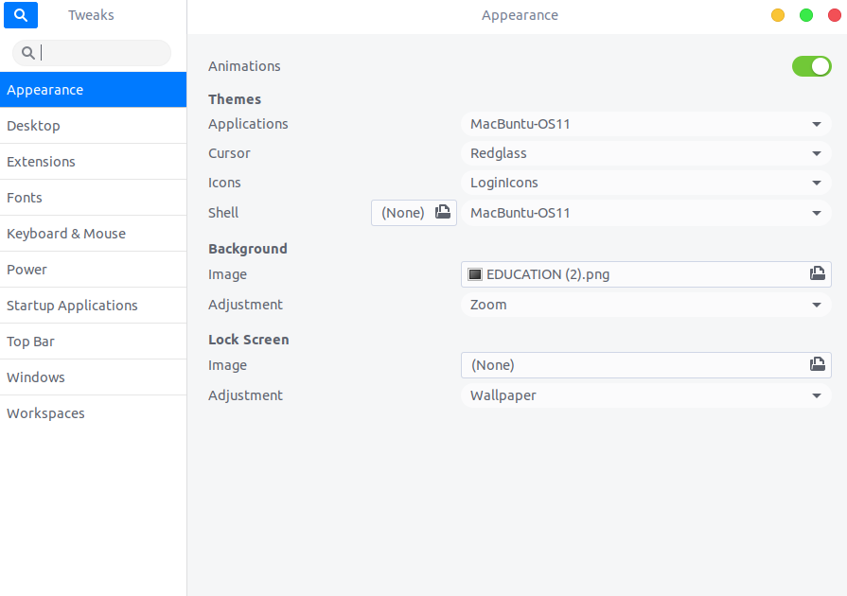

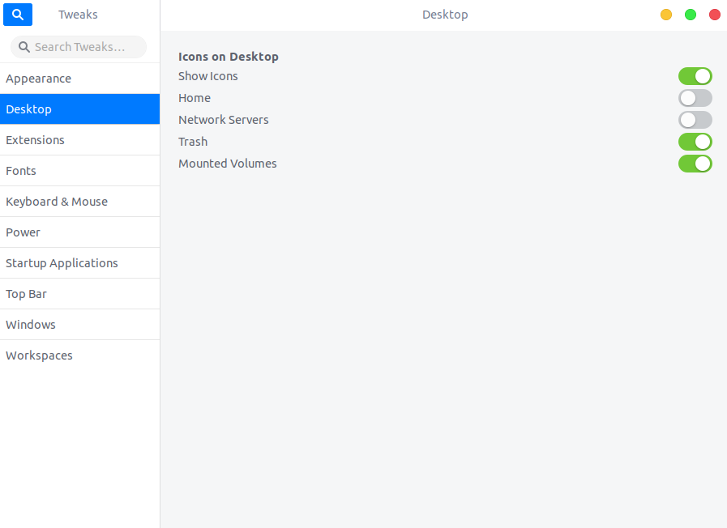

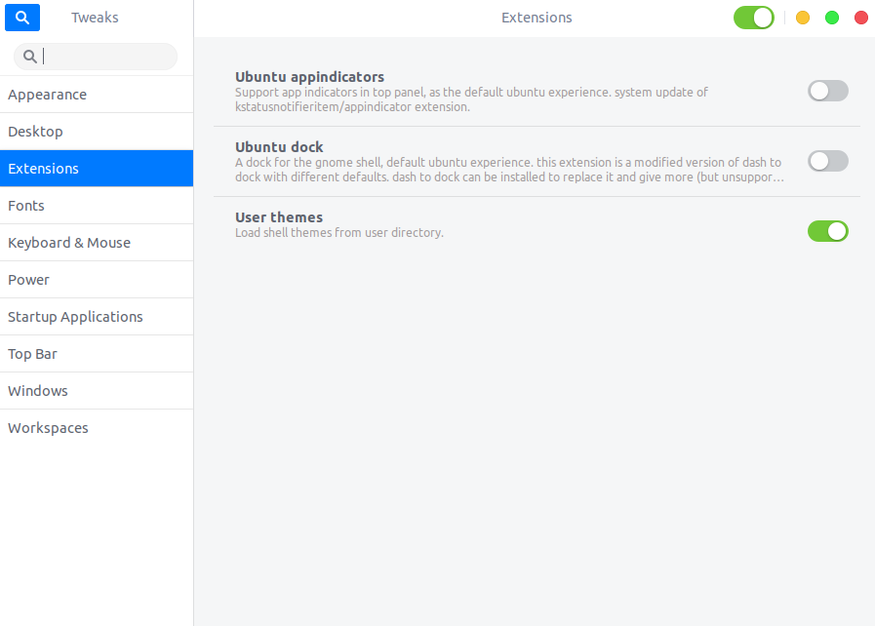

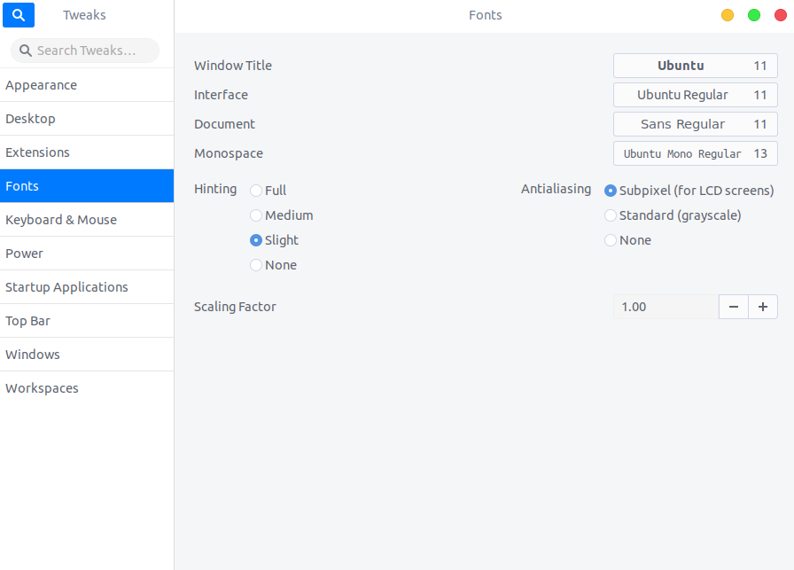

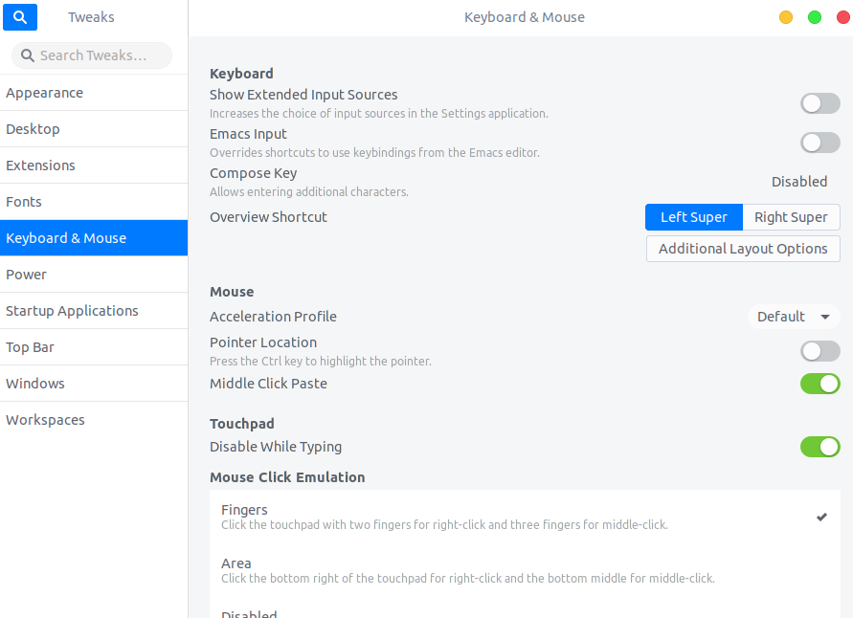

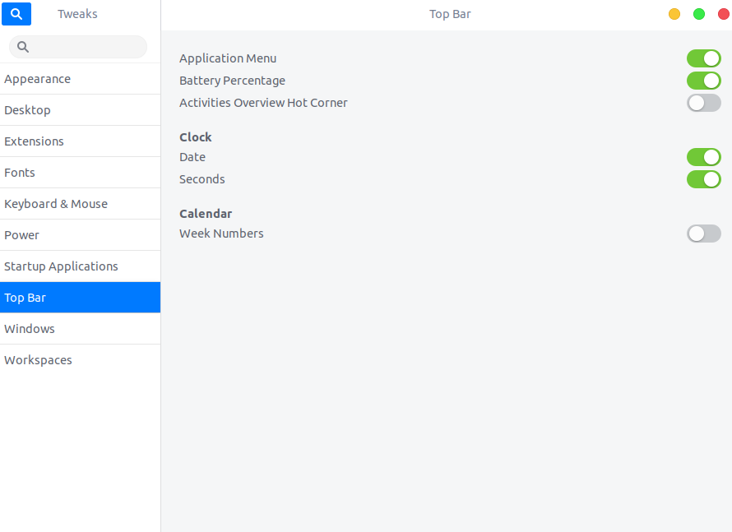

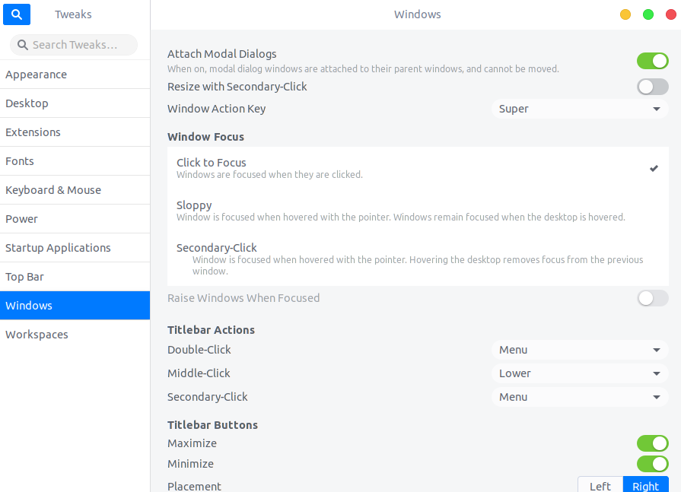

**D. Fitur yang belum berhasil dieksekusi**

1. belum berhasil mengganti nama server kernel

**BAB IV HASIL DAN PEMBAHASAN**

**A. Desain dan Tampilan Program**

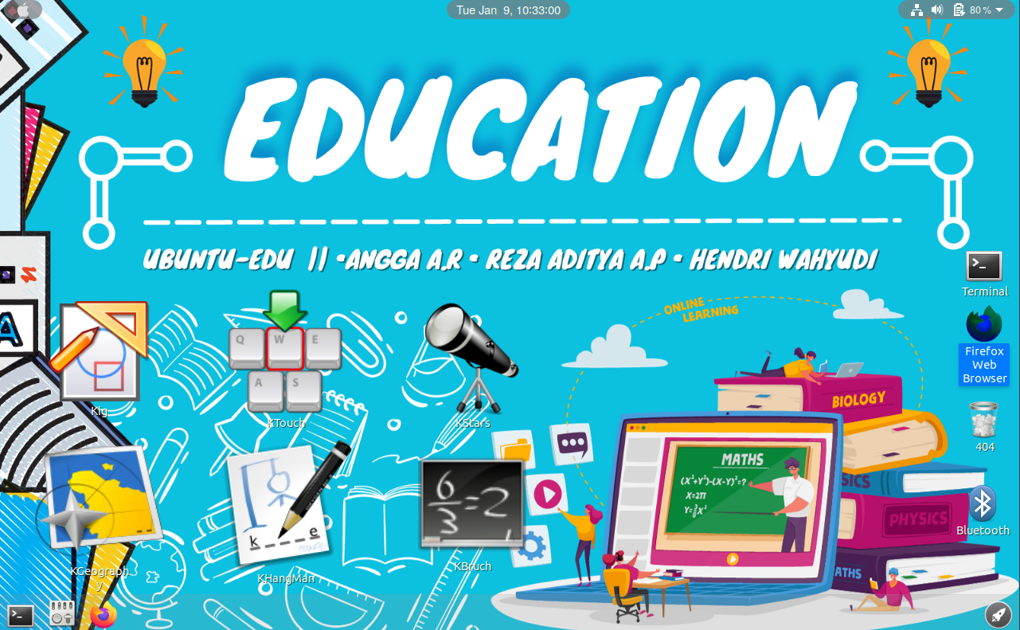

**B. Distribusi dan Link Repository Program (GITHUB)**

**C. Kontribusi Anggota Kelompok**

1. **Angga**

Remaster ubuntu, mengganti tema, memilih dan mendownload tema, memasang wallpaper serta memasang logo, mengganti loading screen dan login screen, menginstall beberapa tools

1. **Reza**

Remaster ubuntu, membantu memecahkan masalah pada pergantian tema, menginstall beberapa aplikasi, membuat ppt, membuat logo dam wallpaper

1. **Hendri**

Remaster ubuntu, membantu memilih logo dan membantu membuat ppt, memilih kombinasi warna dan tema yang ada

**BAB V KESIMPULAN**

**A. Kesimpulan**

**B. Saran**

1. Penulis menyarankan untuk pengguna atau user mencoba untuk menggunakan system operasi linux/ubuntu, dan beralih dari system operasi windows ke system operasi linux/ubuntu.
2. Penulis menyadari banyak kekurangan dalam laporan ini dikarenakan berbagai faktor, salah satunya keterbatasan pengetahuan penulis tentang system operasi linux. Karena itu sangat diharapkan kritik dan saran yang membangun demi  kesempurnaan makalah ini